電通二乙微處理器實驗 實驗結報

實驗名稱 | Lab-01
組別 |  | 組員 | 06050934 吳東燁

- 實驗目的
學會使用Tinkercad模擬Arduino UNO電路及程式
繪製電路圖
觀察Arduino UNO之輸出
學習將程式碼及實驗報告上傳至Github
- 實驗步驟
到Tinkercad註冊帳號，啟用Arduino模擬器
接上LED電路
修改程式，將LED輸出改為Pin 9
觀察LED之閃爍間隔
修改程式，使LED閃爍間隔分別增加為2倍以及1/2倍，重新量測並截圖
畫出電路圖

- 程式碼
Check 1
void setup()
{
pinMode(9, OUTPUT);
}

void loop()
{
digitalWrite(9, HIGH);
delay(1000);
digitalWrite(9, LOW);
delay(1000);
}

Check 2
void setup()
{
pinMode(9, OUTPUT);
}

void loop()
{
digitalWrite(9, HIGH);
delay(100);
digitalWrite(9, LOW);
delay(100);
digitalWrite(9, HIGH);
delay(100);
digitalWrite(9, LOW);
delay(100);
digitalWrite(9, HIGH);
delay(100);
digitalWrite(9, LOW);
delay(100);

digitalWrite(9, HIGH);
delay(300);
digitalWrite(9, LOW);
delay(100);
digitalWrite(9, HIGH);
delay(300);
digitalWrite(9, LOW);
delay(100);
digitalWrite(9, HIGH);
delay(300);
digitalWrite(9, LOW);
delay(100);

digitalWrite(9, HIGH);
delay(100);
digitalWrite(9, LOW);
delay(100);
digitalWrite(9, HIGH);
delay(100);
digitalWrite(9, LOW);
delay(100);
digitalWrite(9, HIGH);
delay(100);
digitalWrite(9, LOW);
delay(100);

delay(300);
}

- 實驗結果及分析
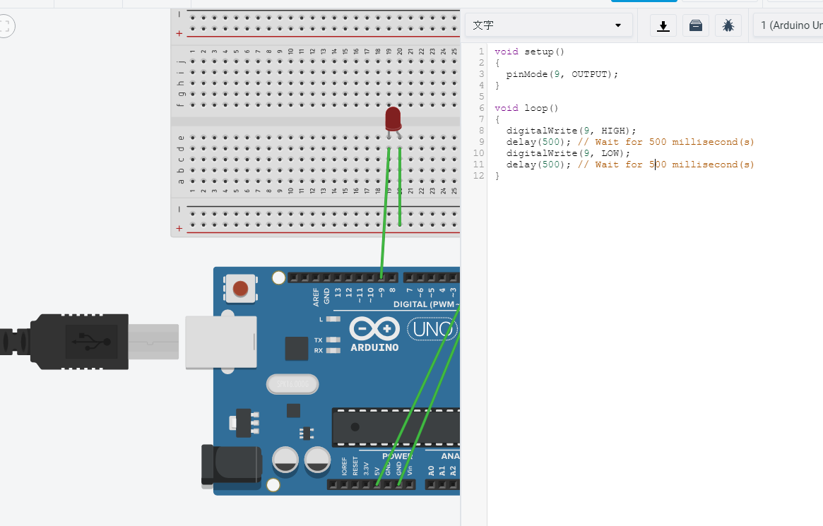

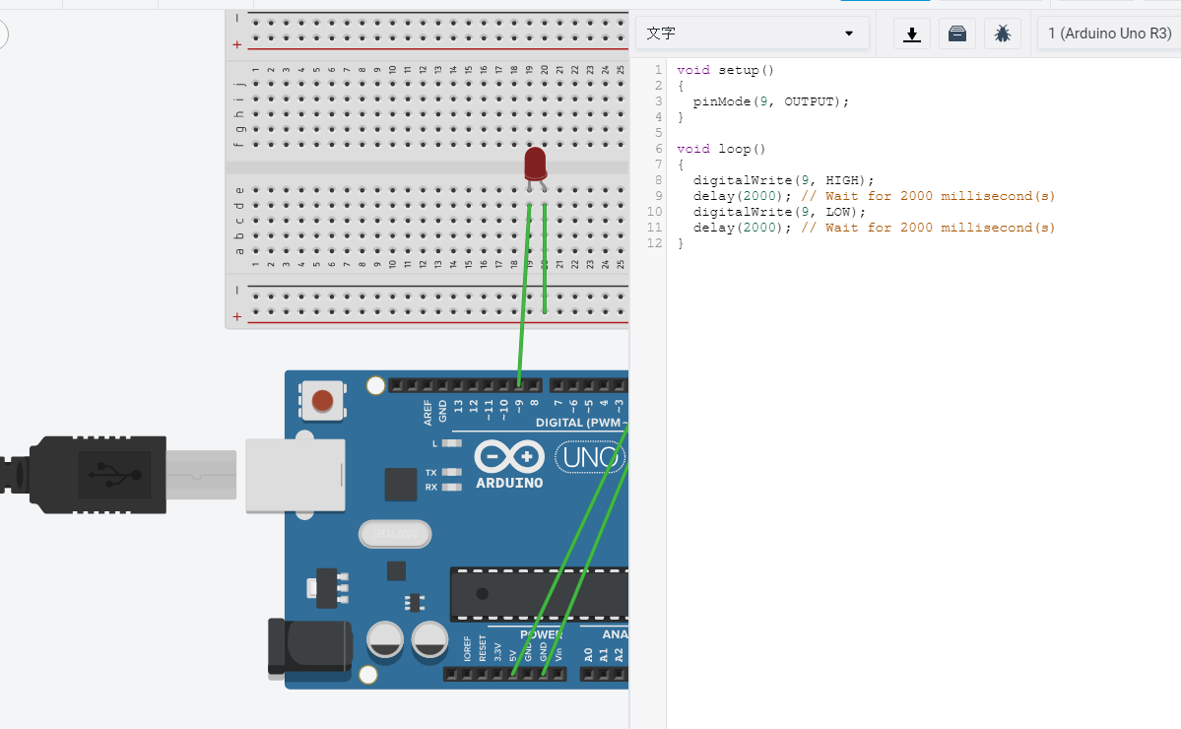

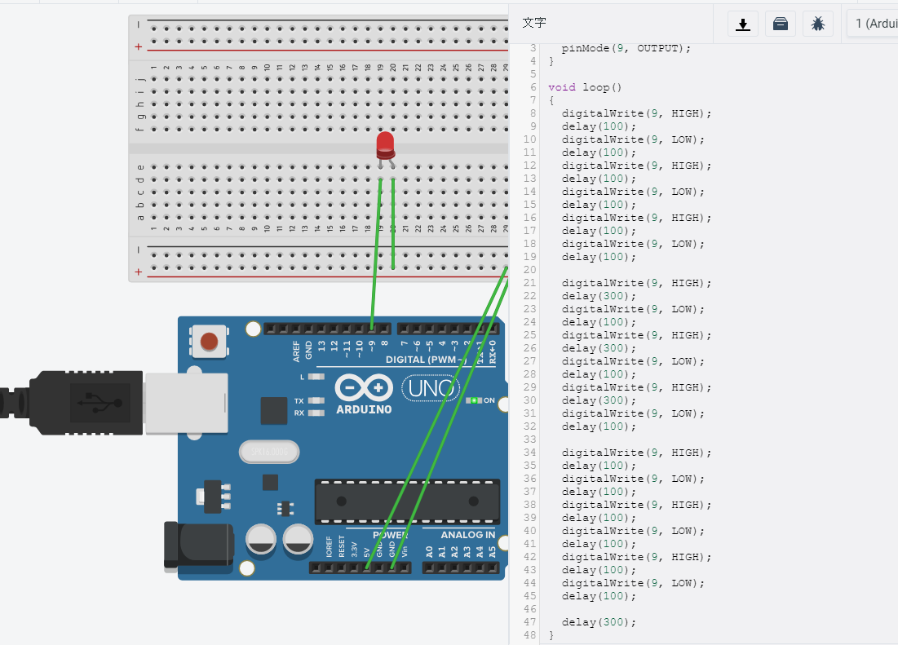

- 心得討論
很開心，第一周就學到不少新東西
- 修正電路圖
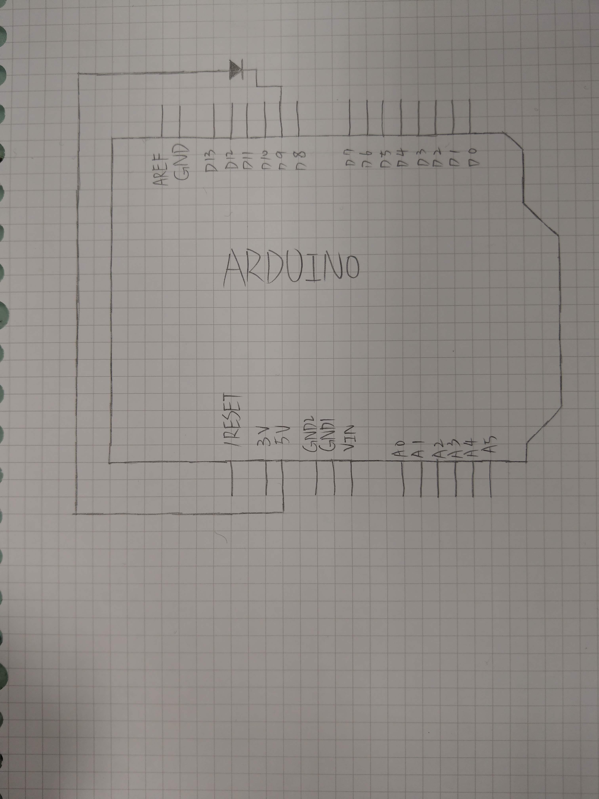
- 修正程式碼

